２０１７年度 脳損傷による遷延性意識障がい者と家族の会「わかば」活動報告

２０１７年度は４月１５日の定期総会で幕をあけました。この日は、２０１６年度活動報告・決算報告・監査報告、２０１７年度活動方針案・予算案・役員案を事務局より報告及び提案し、建設的な質疑応答の後、全て承認いただきました。
この日はその後、会員の里中位江さんを講師として「実践的な家族へのアロマテラピー」という学習会を開催いたしました。里中さんはご家族の介護を始めてから、NARD JAPAN認定のアロマアドバイザーという資格を取得された方で、この日はアロマテラピーとは？から始まり、精油について、使用についての注意点、アロマテラピーの方法、タッチングの効用等をユーモアも含めて分かりやすくご講演していただき（写真１）、更に予めご用意いただいたトリートメントオイルを配って、実際に参加者全員に実技指導をしていただき、良い香りの中で和気あいあいの時間を過ごしました。筆者も実際にやっていただきましたが、その後も１週間位は手がしっとり・つやつやしていました。
９月２日には大阪芸術大学教授・医学博士の野田燎先生を大阪からお招きし「在宅運動療法について」という講演会を開催いたしました。野田先生のわかばでのご講演は７年ぶりになりますが、今回も１００名を超える参加者になりました。今回はご講演の前に、「普段は介護で忙しくしている方々にリラックスしていただきたい」との先生からのお申し出でピアノの伴奏をバックに先生のサックスの演奏を９曲もご披露いただき、癒される時間を過ごしました。その後は先生からパワーポイントや映像を使って音楽運動療法のご講演をいただき、休憩を挟んで会員家族の障がい当事者の方にご協力いただき、トランポリンの上下運動と音楽の生演奏の組み合わせの実際を拝見し、音楽運動療法の効果を学習しました（写真２）。と同時にご講演の中で、この療法の病院等への積極的導入がなされない病院経営に関する医療制度の改善課題をご提起されたとも思っています。
１２月２日にはナーシングサイエンスアカデミーの原川静子先生に「簡単に安全に楽しく介護をするために ＰＡＲＴ５」という学習会を開催いたしました。原川先生の学習会は２年振り・５回目になります。実はわかばには毎年２０～３０名の方が入会されているため、この原川先生や口腔ケア・口腔リハの黒岩恭子先生、摂食・嚥下障害の評価・訓練の戸原玄先生、ベッドサイドでのマッサージ技法の鈴木秀秋先生といった先生方は数年おきに学習会講師を繰り返しお願いしており、初めての方は勿論、複数回参加の方も自己流になっている場合や忘れているポイントもありますので、それぞれの立場で学習していただこうと考えています。今回は初めて参加という方が半分以上居られ、今回も「ナーシングバイオメカニクスに基づく生活支援技術の理論と実践」というご講演をいただき（写真３）、その後、大小２種類のバランスボールを活用したエクササイズ方法、マッサージャーを活用した微振動方法、トランスファーシートを活用した側臥位方法等をアシスタントスタッフの方々をモデルにご指導いただき、その後は会員同士が２人１組になって参加者全員で実際にブルーシートの上に寝転んでバランスボール等を使って介護方法を実習し、同時に介護を受ける当事者の感じ方も体験しました。
一方４月・１２月の行事終了後には会員懇談会を開催し、各自の時間の許す範囲でいつもの通り明るく賑やかに交流・情報交換等を行いました。
ランチの会は２０１７年度も奇数月の第２水曜日に計６回開催し、毎回１５～２５人位の方にご参加いただきました。この「ランチの会」は、１９９８年のわかば設立以来の長きにわたって続けており、「普段は介護に忙しくなかなかお互いに親しくお話しする機会が少ないため、バイキング形式のランチを食べながら各自の時間の許す範囲で、近況や悩みを少人数で語り合いましょう！」というものです。参加される方の中には新入会の方も居られ、介護の先輩に悩みを話したり介護のノウハウを聞いたりアドバイスをいただいたりし、来られた時は涙ながらに話されていた方がお帰りの時には笑顔を取り戻して帰られるという姿もしばしばお見受けします。

ホームページに関しましては、２０１７年も大小含めて４０回程更新し、毎日延べ５０人前後の方にご覧いただいていますが、今年は５月７日に毎日新聞のネット記事にわかばホームページの「遷延性意識障がいとは？」がリンクされ、その結果５月７日は延べ６０１５人、８日は延べ１５３６人もの検索があり、驚きました。遷延性意識障がいを知らない一般の方にも関心を持っていただけたのであれば、大変良いことだったと思います。
役員会活動としましては、２０１７年度も概ね６週に１回、計９回役員会を開催し、会議後には必ず「役員会からのお知らせ」と称するお便りで各種連絡や情報等をタイムリーに、諸事情でパソコンを見る事が難しい方もいらっしゃいますので紙ベースで、家族会員と賛助会員の方に郵送いたしました（１２月現在、２７５通）。更にそれとは別に９月と３月に会報を発行し、関係機関も含めてお届けしました。また、例年通り手分けして関係機関への訪問や、他の会を含む各種会合にも参加して参りました。
２０１８年の行事予定としましては、４月１４日にわかば定期総会を行い、その後は全国会関東ブロックとの共同主催で東京理科大学工学部博士（工学）の小林宏教授をお招きし「生きている限り自立した生活を目指して」というテーマでご講演をいただき、アクティブ歩行器や福祉分野のロボット等のお話しをしていただく予定です。更に７月２８日には直近２年以内に入会された方を対象の中心に、上述のコンディショニングトレーナーの鈴木秀秋先生をお招きし「家族ができるボディケア（仮題）」のミニ学習会を、１２月１日にこれも上述しました東京医科歯科大学の戸原玄先生をお招きし「摂食・嚥下障害の評価と訓練（仮題）」の学習会を予定しています。また、今年はわかば創設２０周年となりますので、１０月７日にその記念行事としまして立食パーティーと障がい当事者にもご参加いただき障がい当事者の方も楽しめる音楽会を開催する予定です。一方、今年も奇数月の第２水曜日には上述のランチの会も開催いたしますので、多くの方のご参加をお待ちしております。詳細は「役員会からのお知らせ」やわかばホームページ（http://wakaba-senensei.com/）で都度お知らせいたします。２０１８年度は代表交代があり新体制になりますが、よろしくお願いいたします。

（写真1）里中先生 学習会 （写真２）野田先生 学習会
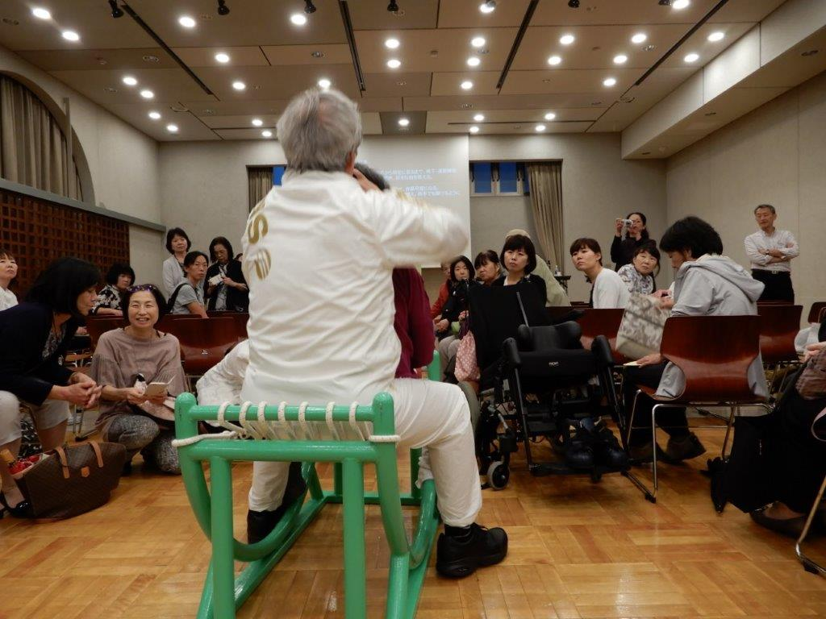
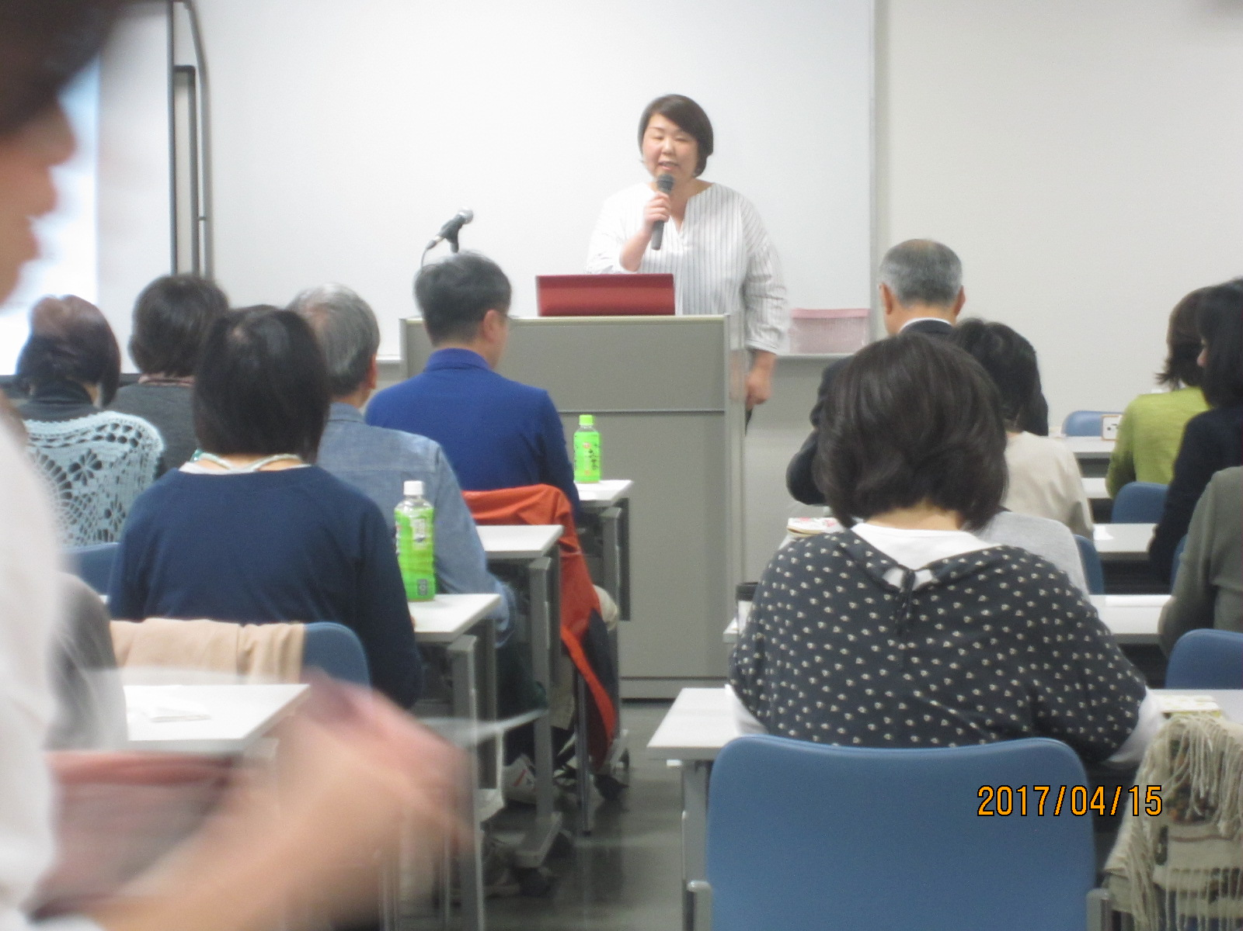

（写真3）原川先生 学習会
